Ворон, что был чернее угля, завидовал лебедю, потому что перья его были белыми, как ранний снег. Глупой птице пришла в голову мысль, что если бы он жил как лебедь: плавал бы в течении всего дня и ел растения, которые растут в воде, его перья сами стали бы белым пухом.
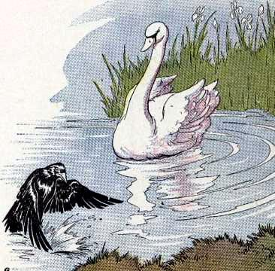
Покинул он свой дом, летел через леса и поля, что бы жить на озерах и на болотах. Но хоть он плавал в воде целыми днями, перья его оставались черными как смола. Какие бы водоросли он не ел, ничего ему не помогало, лишь изо дня в день он становился все тоньше и худее, и под конец умер.Изменение привычек не меняет природу.

